JetBot 避免碰撞Collision Avoidance
注意：JetBot物理移動，確保它有足夠的空間移動。

我們將收集一個圖像分類數據集，用於幫助保護 JetBot 的安全！我們將教 JetBot 檢測兩種情況free和blocked. 我們將使用這個 AI 分類器來防止 JetBot 進入危險區域。
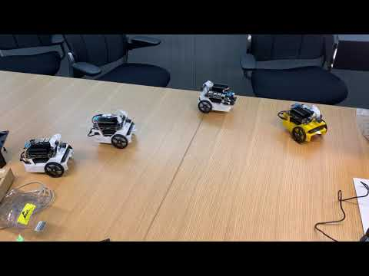
第 1 步 - 在 JetBot 上收集數據
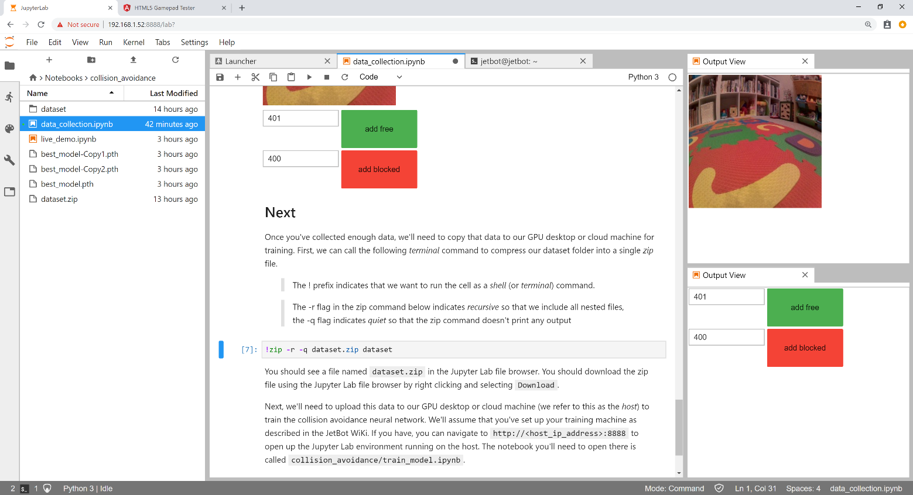
- 通過導航連接到您的機器人http://<jetbot_ip_address>:8888
- 使用默認密碼登錄jetbot
- Kernel通過選擇->關閉所有其他正在運行的筆記本Shutdown All Kernels...
- 導航~/Notebooks/collision_avoidance/
- 打開並跟隨data_collection.ipynb筆記本 (C270 羅技網路攝影機)

提示：
有提供了一個預訓練模型 (best_model.pth)，因此您可以根據需要跳到第 3 步。
該模型使用(有廣角附件的 Raspberry Pi V2 相機)或(C270 羅技網路攝影機)在有限的數據集上進行訓練。

第 2 步 - 訓練神經網絡 Train neural network
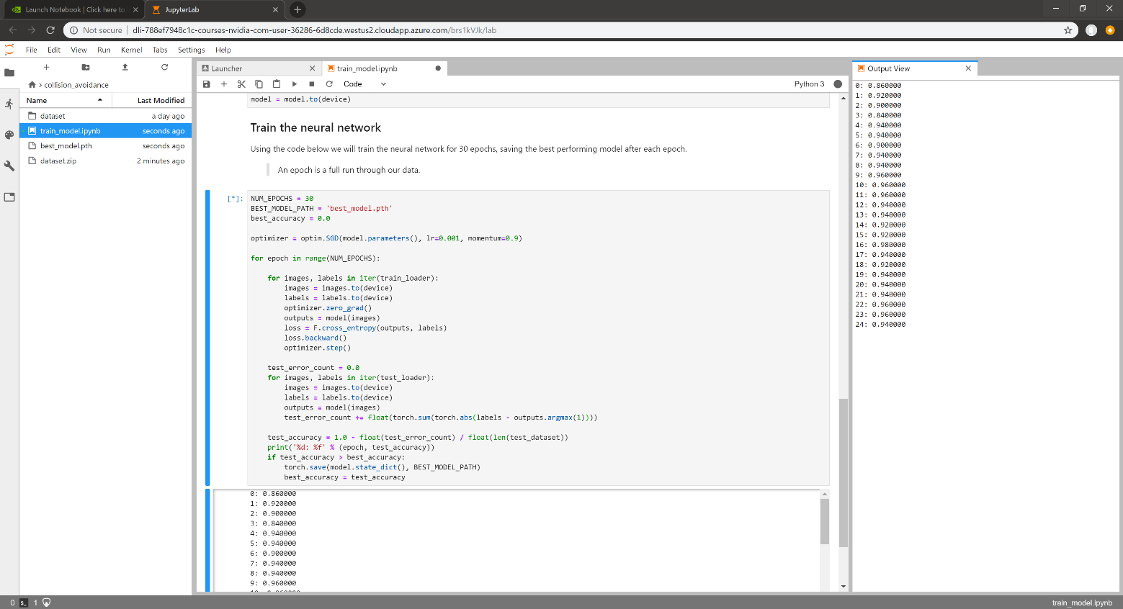
選項 1 - 在 JETSON NANO 上訓練
- 通過導航連接到您的機器人http://<jetbot_ip_address>:8888
- 使用默認密碼登錄jetbot
- 在 Jupyter Lab 選項卡中，導航到~/collision_avoidance
- 打開並跟隨train_model_resnet18.ipynb筆記本

選項 2 - 在其他 GPU 機器上訓練
- 連接到安裝了 PyTorch 並運行 Jupyter Lab 服務器的 GPU 機器
- 將防撞訓練筆記本 ( training notebook )上傳到本機
- 打開並跟隨train_model_resnet18.ipynb筆記本

第 3 步 - 在 Jetson Nano 上優化模型
- 通過導航連接到您的機器人https://<jetbot_ip_address>:8888
- 使用默認密碼登錄 jetbot
- 通過選擇 Kernel -> Shutdown All Kernels 關閉所有其他正在運行的筆記本...
- 導航~/Notebooks/road_following
- 打開跟隨live_demo_resnet18_build_trt.ipynb筆記本用TensorRT優化模型

第 4 步 - 在 JetBot 上運行現場演示
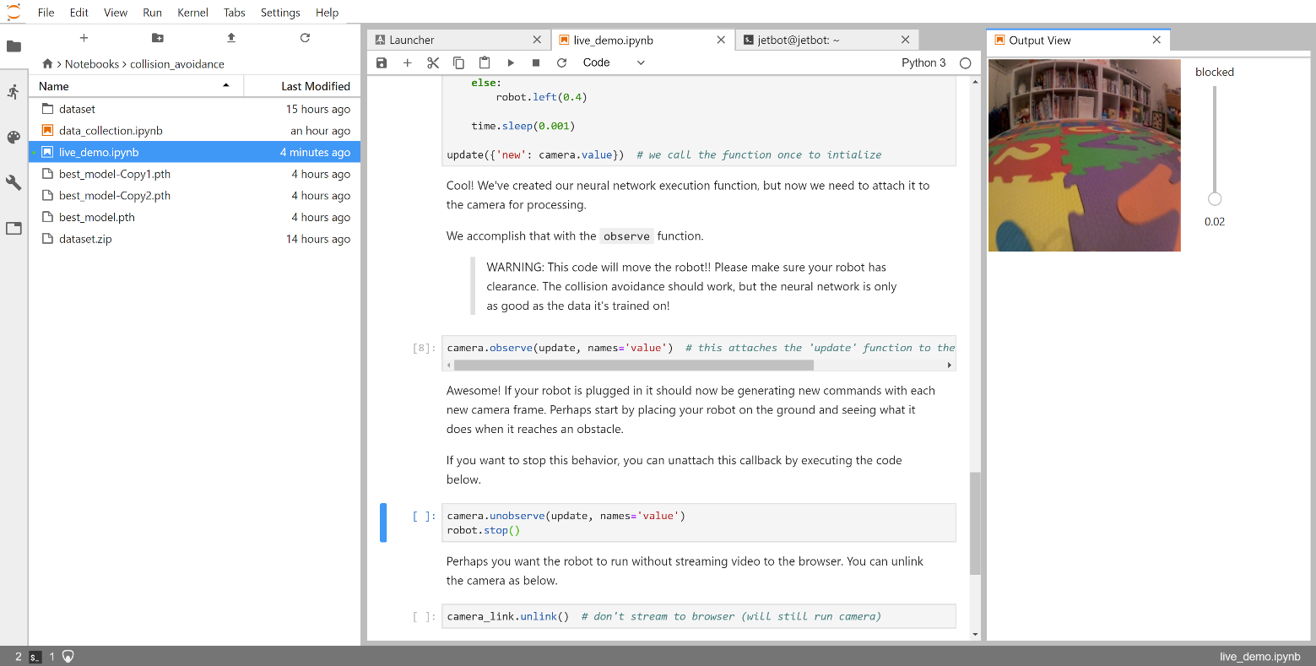
- 通過導航連接到您的機器人http://<jetbot_ip_address>:8888
- 使用默認密碼登錄jetbot
- Kernel通過選擇->關閉所有其他正在運行的筆記本Shutdown All Kernels...
- 導航~/Notebooks/collision_avoidance
- 打開並按照live_demo_resnet18_trt.ipynb筆記本運行優化後的模型

